ТЕХНИЧЕСКОЕ ЗАДАНИЕ

- Наименование закупаемых Товаров:
№ | Наименование | Ед. изм. | ТЗ (описание/ состав) | Кол-во | Возможность аналога
1 | Освещение для теннисного корта | шт. | Нормы освещённости для теннисных кортов  Теннис — игра, в которой мяч движется со скоростью до 200 км/ч и часто оказывается в верхней полусфере зрения игрока. В отличие от футбола или баскетбола, где траектория предметов лежит ближе к горизонту, в теннисе спортсмен постоянно поднимает голову — навстречу источникам света. Любой неправильно направленный прожектор превращается в слепящую точку, которая лишает игрока возможности отслеживать мяч.  Отсюда первое требование к спортивному освещению корта: контроль слепящего эффекта (UGR). Светильники должны иметь либо глубокую несимметричную оптику, либо антибликовые козырьки, которые отсекают прямое излучение в зону взгляда игрока. Второе требование — высокая равномерность светового пятна. Если в одной части корта 700 лк, а в другой 300, глаз игрока вынужден постоянно перестраиваться, и через 20–30 минут наступает зрительное утомление.  Третье — вертикальная освещённость. Мяч находится не на покрытии, а в воздухе. Если освещён только пол, мяч в верхней точке полёта оказывается в условном «провале» света и хуже различим. Поэтому в нормах для теннисных кортов отдельной строкой задаётся не только горизонтальная Eh, но и вертикальная Ev освещённость в направлении видеокамер и зрительских мест.  Российские и европейские нормативы (EN 12193, ГОСТ Р 55710 для спортивных объектов) делят корты на классы по уровню проводимых соревнований. Для каждого класса заданы минимальная средняя освещённость, коэффициент равномерности и требования к цветопередаче.  Для тренировочных кортов и любительской игры (класс III) средняя горизонтальная освещённость на покрытии должна быть не ниже 300 лк, для региональных и клубных соревнований (класс II) — от 500 лк, для турниров национального и международного уровня с трансляцией (класс I) — от 750 лк, а в зоне видеосъёмки — до 1500–2000 лк по вертикали. Коэффициент равномерности U2 (отношение минимального значения к среднему) — не ниже 0,5 для III класса, 0,6 для II и 0,7 для I.  Цветовая температура для спортивного освещения корта — 4000–5700 K. Это нейтрально-белый свет, при котором глаз устаёт меньше всего, а контрастность жёлтого мяча на фоне грунта или хардового покрытия максимальна. Индекс цветопередачи Ra ≥ 70 для тренировочных площадок и Ra ≥ 80 для объектов с видеотрансляцией — оператор должен передавать естественные цвета формы и покрытия.  Отдельно нормируется пульсация светового потока: для спортивных объектов она не должна превышать 5%. Это критично, потому что мяч в полёте при высокой пульсации воспринимается как «прерывистый», а скоростные камеры дают эффект мерцания на записи.  Светильники и прожекторы: какая оптика решает задачу  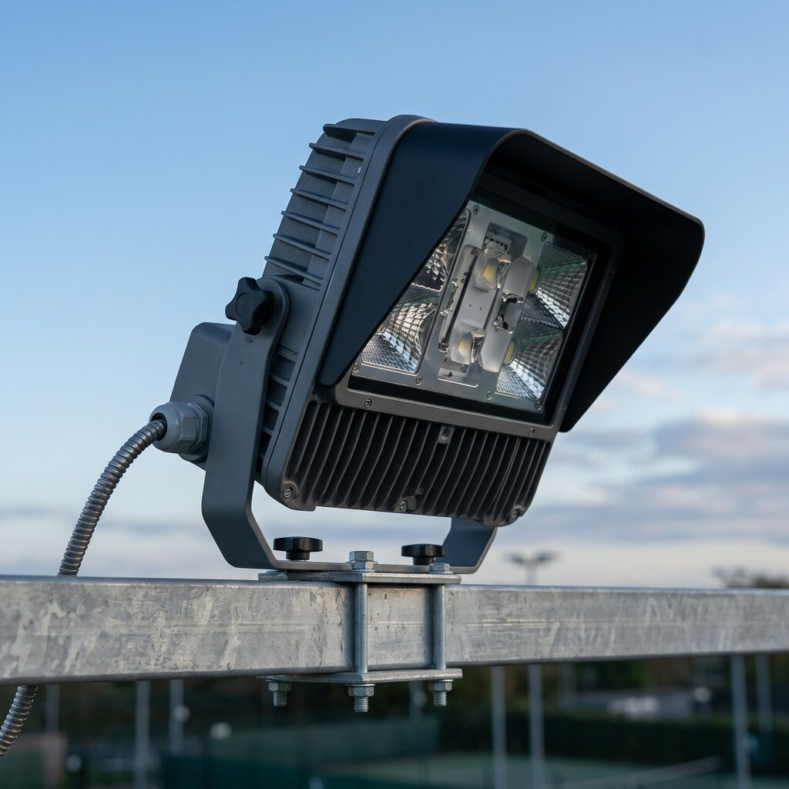  Для открытых теннисных кортов основное оборудование — спортивные LED-прожекторы с асимметричной оптикой. Асимметричная линза перенаправляет световой поток вперёд и вниз, в сторону корта, минимизируя засветку соседних участков и неба. Это решает сразу две задачи: даёт нужную освещённость на покрытии и снижает световое загрязнение, что важно для кортов рядом с жилой застройкой.  Угол рассеивания подбирается под высоту мачты и геометрию корта. При мачтах 9 метров используется широкая оптика 60×100° или 80×120°, при мачтах 12 метров — более узкая, 30×60° или 40×80°. Узкая оптика концентрирует поток и компенсирует увеличенное расстояние до покрытия. Для крытых кортов применяются другие решения: вместо прожекторов на мачтах — линейные потолочные или подвесные модели с матовым рассеивателем, расположенные вдоль боковых линий. Здесь подойдут подвесные промышленные светильники с глубоким отражателем и углом 60–90°.  Класс защиты — обязательный параметр. Для уличных прожекторов минимум IP65, оптимально IP66: это защита от пыли и струй воды под давлением, актуально для регионов с обильными осадками и снегом. Корпус — литой алюминий с оребрением для пассивного отвода тепла, без вентиляторов: любая подвижная механика в уличной среде рано или поздно отказывает. Стекло — закалённое, толщиной не менее 4 мм, чтобы выдержать удар мячом или градом.  Драйвер — отдельная история. Для спортивного освещения выбирают модели с пульсацией менее 5% и встроенной защитой от перенапряжения (SPD класса II или III). На уличных объектах перенапряжения от грозы — главная причина выхода светильников из строя. Качественный драйвер с защитой 10 кВ продлевает срок службы прожектора в полтора-два раза.  Опоры и расположение прожекторов  Стандартная схема для открытого теннисного корта — 4 мачты по углам игровой зоны, отнесённые от боковой линии минимум на 1 метр (для безопасности игроков) и расположенные напротив зон, где мяч обычно не находится в верхней точке полёта. Это ключевое отличие от стадионного освещения: на корте мачты ставят не строго по углам прямоугольника, а смещают так, чтобы прожекторы не оказывались в прямом поле зрения подающего и принимающего.  Альтернативная схема — 6 или 8 мачт, по 3-4 с каждой длинной стороны. Она применяется для турнирных объектов, где нужна максимальная равномерность и низкий UGR. Большее число опор означает меньшую мощность каждого прожектора, более мягкое распределение света и меньше резких теней от игрока.  Высота мачты рассчитывается от точки крепления светильника до пересечения с условной линией игрового поля под углом не менее 25° к горизонту. Для одиночного корта это даёт мачты 9–10 метров, для парного — 10–12 метров. Конструктивно используются конические или гранёные стальные опоры на фланцевом основании, закреплённые на бетонном фундаменте с закладной деталью. Для готовых решений подходят серийные опоры освещения и закладные детали.  На каждую мачту крепится траверса с регулируемыми кронштейнами под прожекторы. Количество приборов на одну опору — 4 прожектора по 400–500 Вт.  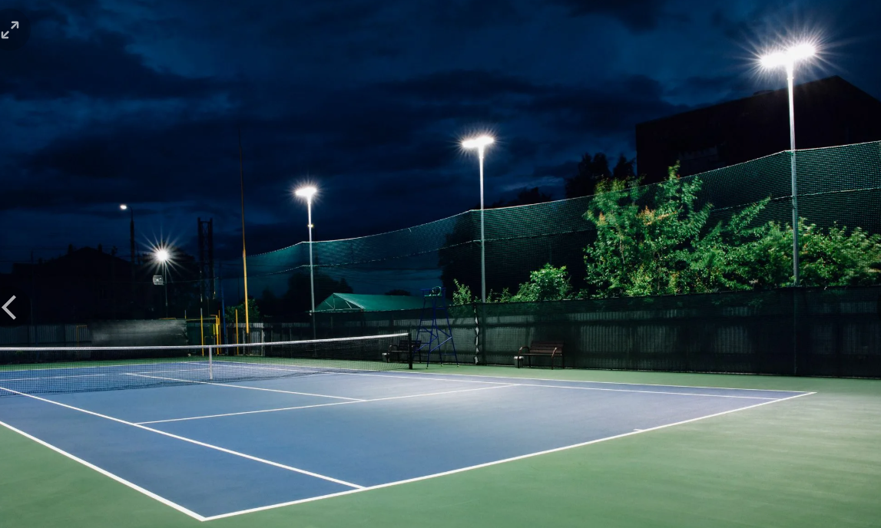  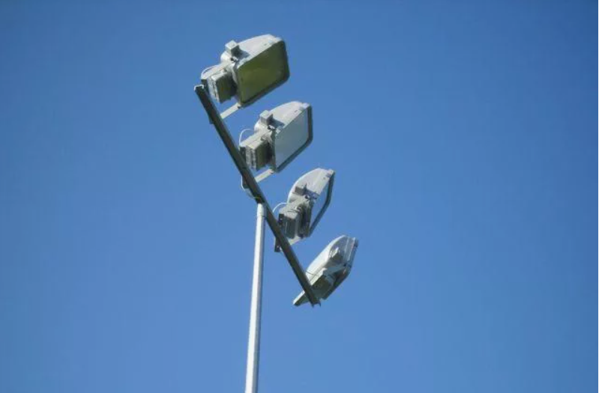  Корт отеля 6 опор  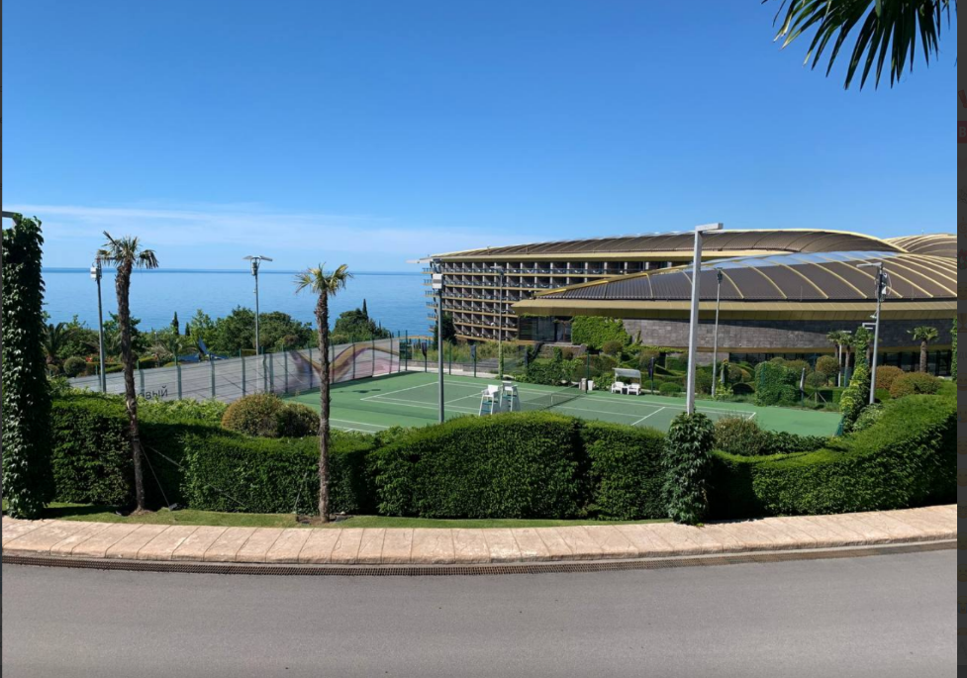 | 6 опор по 4 прожектора на каждый. Всего 24 штуки прожекторов | Да, по согласованию

- Место доставки, сроки и порядок поставки товара.
  - Место доставки товара: Республика Крым, муниципальный округ город-курорт Ялта, село Оползневое, ул. Генерала Острякова, здание 9 корпус 1.
  - Срок поставки на весь перечень Товаров, указанный в Таблице 1 не должен превышать 7 дней. Срок поставки Товаров включает в себя срок их доставки до склада Покупателя.

- Общие сведения.
  - Поставляемая продукция должна полностью соответствовать требованиям, указанным в Техническом задании.
  - Поставляемый Товар должен быть новым товаром. Качество товара должно соответствовать требованиям, установленным действующим законодательством Российской Федерации.

- Требования к упаковке и маркировке.
  - Товар должен доставляться в упаковке, принятой для данного вида продукции. Упаковка должна обеспечить полную сохранность от всякого рода повреждений при перевозке, выполняемой в соответствии с нормами, установленными изготовителем.
  - Маркировка должна содержать информацию о наименовании Товара, весе/объеме, сроке изготовления и сроке годности (если применимо), а также иную информацию, предусмотренную для данного вида продукции.

- Требования к гарантии и гарантийному сроку товара.
  - Гарантийный срок эксплуатации на товар составляет 12 месяцев и начинает исчисляться со дня подписания Заказчиком товаросопроводительных документов по форме Торг-12/ УПД. Если производителем Товара установлены стандартные гарантийные сроки, превышающие запрашиваемый гарантийный срок на Товар, то гарантийный срок на Товар устанавливается продолжительностью не менее срока, установленного производителем Товара.

- Требования по соответствию товаров определенным стандартам.
  - Все поставляемые товары должны быть экологически безопасными, новыми, соответствовать требованиям нормативно-технических документов для данного вида продукции и иметь необходимые паспорта и сертификаты качества (в случае, если они подлежат обязательной сертификации).

- Порядок расчётов.
  - Цена Товара включает: стоимость доставки Товара по адресу Покупателя (при доставке учесть высоту зоны выгрузки (рампы) 97 см.), в том числе стоимость погрузки, перевозки, разгрузки, упаковки, маркировки, оформления сопроводительной документации, хранения, таможенные экспортные и импортные пошлины, все налоги, сборы, установленные законодательством РФ, действующие на момент поставки. А также любые иные расходы Поставщика, связанные с надлежащим исполнением обязательств по поставке.
  - Расчеты осуществляются по безналичной форме в рублях РФ.

